模拟电路课程设计报告

题 目： 密码锁

电阻密码锁

- 题目的要求和意义
课程设计目的：
让学生们了解独立设计一套作品的流程，同时也提高学生们的动手能力，巩固模拟电子线路的知识，培养学生们团结合作的精神。
实验要求：
- 用一个特定阻值的电阻作为密钥；
- 用Ucc/2作为比较电压；
- 用发光二极管的亮灭来显示锁的开合：正确接入密钥时，发光二极管亮，则锁被打开；否则当有人试图开锁时或错误（或无）接入密钥时，发光二极管暗，发光二极管暗，则锁闭合。
- 初始时无电阻接入，窗口电压比较器输出高电平，通过一级反相器后变为低电平，发光二极管不导通，同时另一路运放也输出高电平，导致储能机构截止。
- 正确接入电阻时，电压比较器输出低电平，通过一级反相器后变为高电平，发光二极管亮，同时另一路运放也输出低电平，导致储能机构仍截止。
- 错误接入电阻时，电压比较器输出高电平，通过一级反相器后变为低电平，发光二极管不导通，同时另一路运放输出低电平，储能机构导通，电容器快速充电，随后即便曾经搜索到密钥，但电容器两端维持高电平从而使通过一级反相器后的电压变为低电平，发光二极管仍不导通。

- 硬件电路设计（四号宋字，粗体）
电路设计的总体框图及仿真原理图如下：
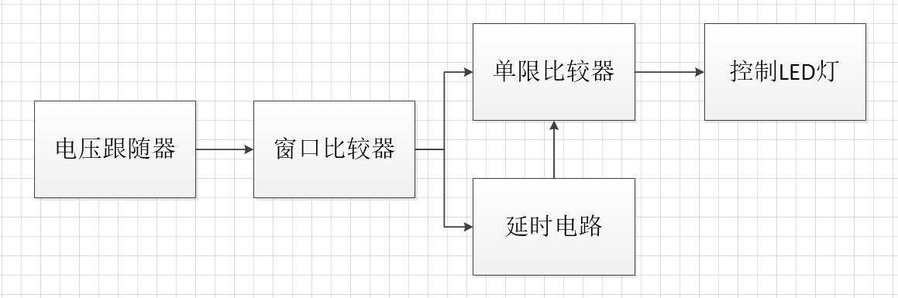
图1 总设计框图

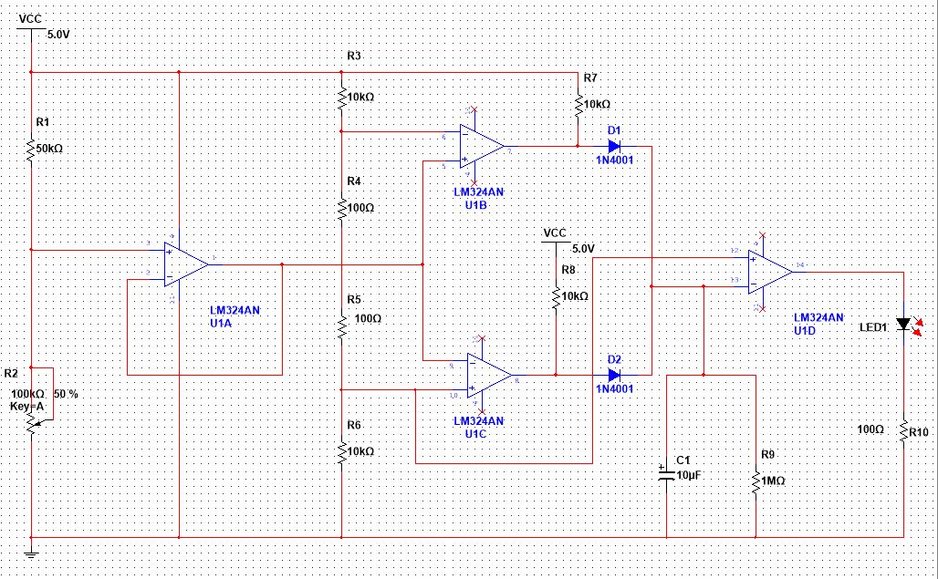
图2 仿真原理图
设计原理：
（1）电压跟随器
电压跟随器是指输出电压跟随输入电压的变化，也就是说，电压跟随器的电压放大倍数恒小于且接近1。电压跟随器是同相比例放大电路的一种特殊情况，同相比例放大电路如下图所示：
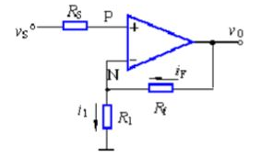
图3 同相比例放大电路图
根据虚短、虚断的概念有V_{N}=V_{P}=V_{S},i_{s}=i_{F}于是求得v₀=(1+R_{f}/R₁)*V_{S}—————(1)
故当R_{f}→0，R₁→∞时V₀ = V_{S}即是电压跟随器。

（2）窗口比较器
窗口比较器有两个阈值电压。输入电压在两个阈值电压之间，输出电压为低电平。输入电压在两个阈值电压之外，输出电压为高电平。如图所示。
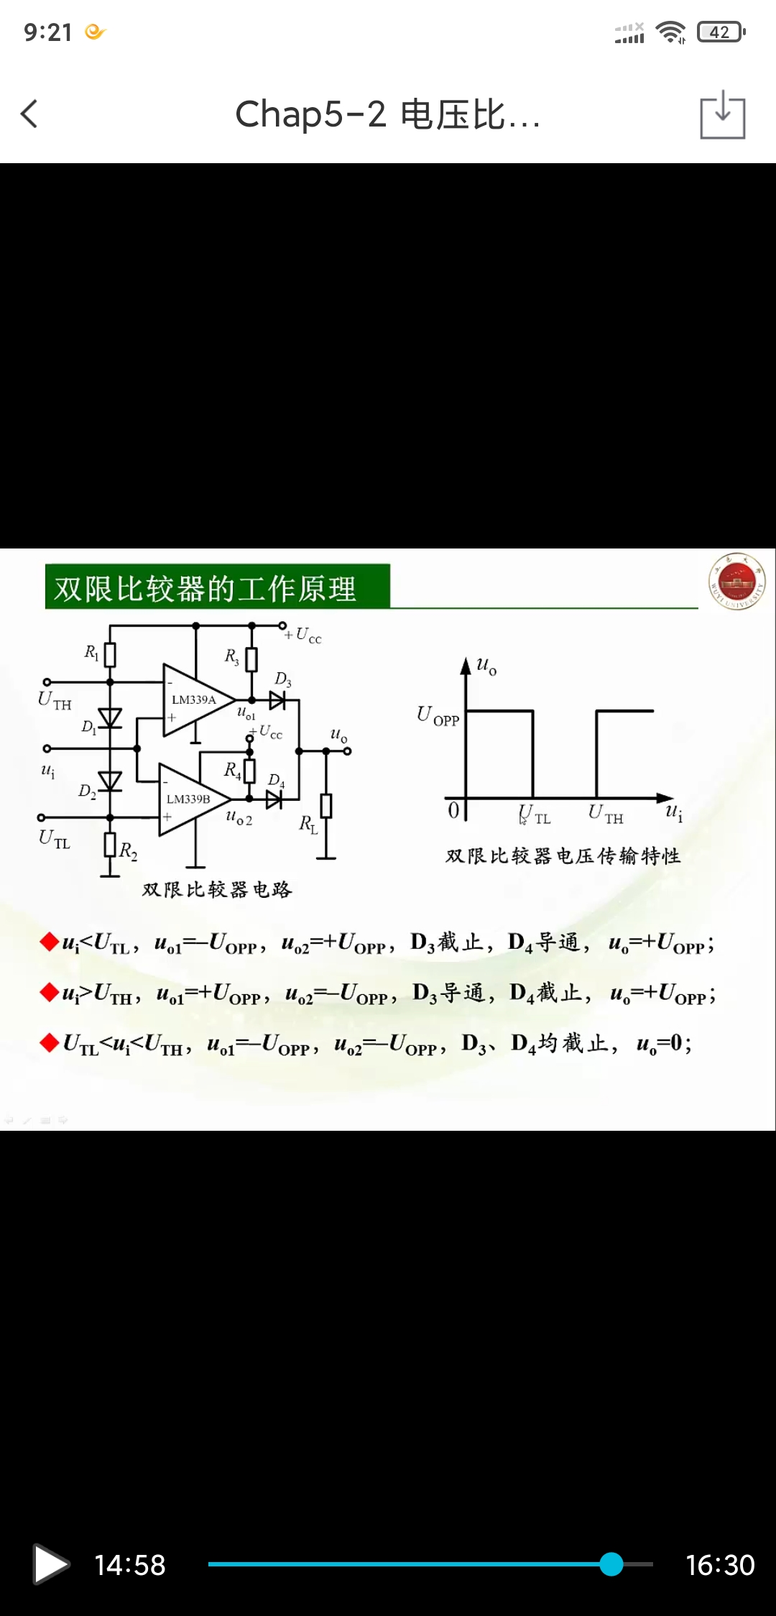
图4 窗口比较器电路

（4）单限比较器
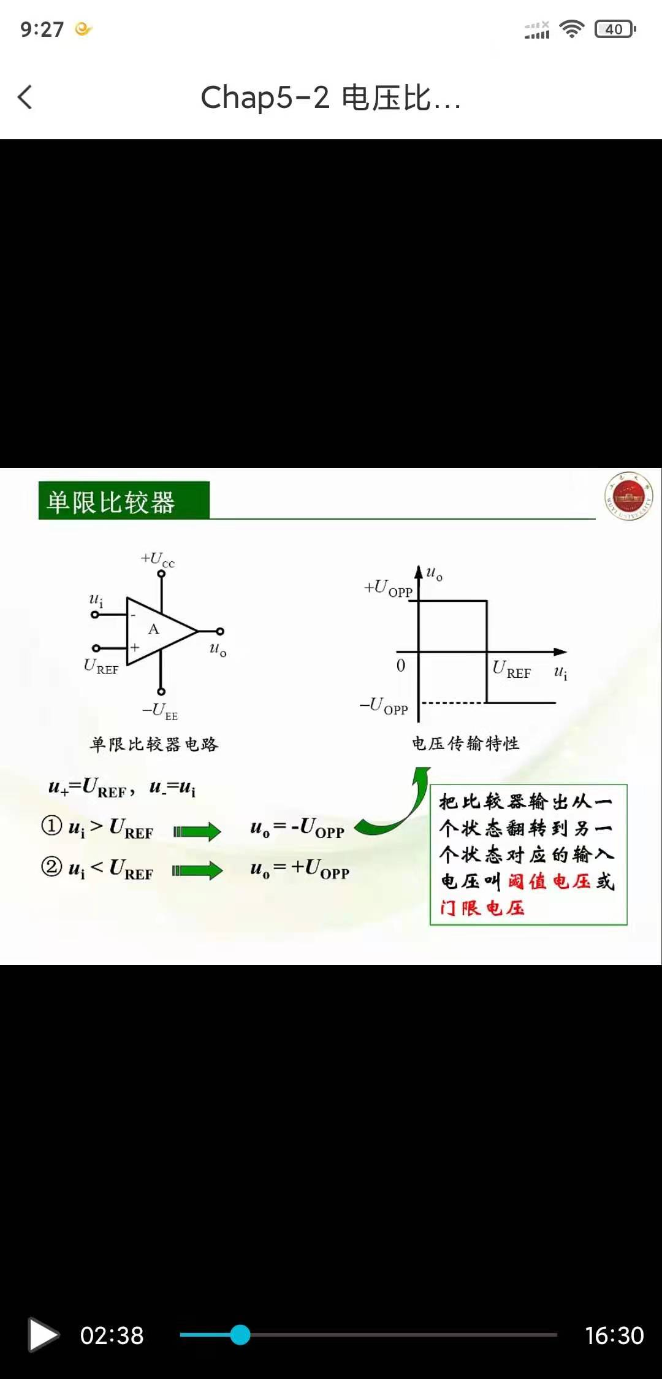
图5 单限比较器
（6）延时电路
使用了RC延时电路，由仿真原理图设窗口比较器的输出电压为U13。
当窗口比较器输出高电平时，电容Ｃ1充电：
充电时间为Ｔ1＝Ｒ9Ｃ1ln（（U13-Uc）/U13）————（2）
当窗口比较器输出为低电平时，电容Ｃ1通过电阻Ｒ9放电：
放电时间为Ｔ2＝-Ｒ9Ｃ1ln（Uc/U13）————（3）。
Ｕc电压为电容充放电电压。
（7）总体设计
当滑动变阻器R2的阻值等于50KΩ时，即输入正确的电阻密码，由于R2=R1,且采用+5V电源电压供电，故由分压公式可得，R2上的电压为2.5V。因为运放U1A是电压跟随器，故输出电压为U1=2.5V。2.5V的电压分别输入窗口比较器U1B的5脚与U1C的9脚，由分压公式可以算出，U1B的6脚与U1C的10脚的电压分别为U6=2.5247V，U10=2.4752V。因为U10<U1<U6，故窗口比较器输出为低电平，即U13=0V，此时电容C1两端没有电压，由分压公式算出单限比较器的12脚的电压为U12=5V*10K/22K=2.27V，因为U12>U13,所以比较器输出高电平，LED灯亮。
当滑动变阻器R2的阻值不等于50KΩ时，即输入错误的电阻密码，由于R2≠R1,且采用+5V电源电压供电，故由分压公式可得，R2上的电压为就会大于U6=2.5247V或者是小于，U10=2.4752V。因为运放U1A是电压跟随器，故输出电压U1>U6或者U1<U10, U1的电压分别输入窗口比较器U1B的5脚与U1C的9脚,此时U6=2.5247V，U10=2.4752V不变。因为U1>U6或者U1<U10，故窗口比较器输出为高电平，即经测量U13=3.425V，此时电容C1充电，由于单限比较器U12=2.27V，因为U12<U13,所以比较器输出为低电平，LED灯不亮。
当再次接入正确的电阻密码时，电阻比较器输出电压为低电平，由于之前接错电阻密码时电容两端充电至高电平，故U13也为高电平，且U13>U12，比较器输出为低电平，LED灯不亮，同时电容C1向电阻R9放电，放电至C1两端电压小于U12时比较器输出为高电平，所以LED灯亮起。
三、软件设计流程及描述（无）
四、源程序代码（要有注释）（无）
五、调试过程遇到的问题与解决的方法
在调试过程中遇到许多问题。
首先接上电源，开始调节滑动变阻器或电位器，我们使用的是电位器。刚开始我并不知道电位器与滑动变阻器的区别，以为二者是一样的，然后就小心翼翼地扭到中间位置，因为加了延时电路，就等几秒看看，可是十几秒都已经过去了，发光二极管依旧不亮，当时就觉得可能是没有精准扭到电位器一半，即50kΩ，就一直在中间位置试探，结果依然是不亮。然后就着急了，随便的扭，发现电位器原来不止可以扭一圈，跟滑动变阻器截然不同，这才上网百度滑动变阻器与电位器的区别。电位器是细调，滑动变阻器是粗调。然后才想到用正确的方法——使用万用表去测此时电位器的阻值，测出41.3kΩ，然后就顺时针转了几圈，再测其阻值，42.1kΩ发现变大，接着顺时针转了几圈，再测，阻值居然变小了，然后就傻了，心想：顺着一个方向扭照理说只会得到一种情况，不是变大就是变小，为什么会先变大，后变小呢？然后我们就逆时针扭了几圈，阻值确实是变大的，那该怎么办，一时间不知怎么去旋转电位器，使其达到50kΩ。正当我们在思考时，一个小组成员发现测量电位器的1、3脚，阻值达到80.2kΩ。之前我们测量1、2脚，电位器阻值是40几kΩ，由此我们猜测1、2脚是0到50kΩ，1、3脚则是50k到100kΩ。由于我们电位器封装图只运用了1、2脚，3脚悬空了，那么出现了跟当初设想不一样，当初以为电位器与滑动变阻器是一样的，即当扭到中间就会到达阻值的一半（开锁——发光二极管亮），然后分别顺、逆时针旋转，阻值分别变大、变小，灯不亮，这样就完美证明只在特定的阻值，才能开锁即灯亮。但是现在只能证明比特定阻值小，灯不亮，没法证明比特定阻值大时的情况。此时我们三都陷入思考中。不一会，另一个小组成员提出，可以将50kΩ换成30kΩ，那问题就解决了。我们赶紧行动，将50kΩ取下，把30kΩ焊上。然后就一直逆时针旋转电位器，阻值还好是一直变小。直到我们满怀期待的30kΩ。
此时遇到了第二个大问题，灯还是不亮。那肯定说明电路存在问题。一个小组成员提出会不会是发光二极管是坏的。我们给发光二极管单独提供电源，会亮，没问题。此时我提议，按照仿真电路图来对比测量。先测量了输入双阈值比较器（窗口比较器）的输入电压——是2.5V，跟仿真电路图一样。然后是双阈值比较器的阈值电压范围，2.49~2.51V左右，也跟仿真电路图差不多。接下来，我们终于发现关键问题了，是二极管的问题。仿真电路图的二极管的截止电压是-44mV，而实物的二极管的截止电压是0.44V，接着才意识且发现两者型号完全不一样。仿真电路图上的型号是1BH62，而实物上的是1N4007。然后我们将仿真电路图的二极管换成1N4007验证一下，仿真结果是不亮。肯定是不亮的，0.44V经过反相器都变成负电压，而且是正接发光二极管。我们第一个想到的解决方法是将这两个1N4007的二极管换成1BH62。上淘宝搜索，结果全是1N系列的二极管，找不到1BH62。我寻问设计电路的小组成员，他说他选用二极管时是随便的心态，就用的是排在首位的1BH62，而且去拿学校提供材料时，也没有1BH62，就拿了仅有的1N4007，以为差不多。
二极管是换不了的，我们只能从别处想办法。1BH62的二极管用不了了，那说明电路中反相器也就没有了。在翻书的过程中突然翻到单阈值比较器，与反相器的接法很类似，就想着能否将反相器改造为比较器。最后想到通过飞线给同相端一个参考电压，就能构成比较器。最后确实成功了。

- 课程设计体会
在这次课程设计中，我们小组遇到了很多次困难，也同心协力的把这些难题解开了。在这个过程中我们收获匪浅，巩固了之前模电的理论知识，也更加熟练的操作使用AD软件。同时我们也懂得了团队合作的重要性，一个人是很难独立完成一个项目的，要发挥众人的特长，合理分配任务才能更快、更好的把项目完成。
- 参考文献（四号宋字，粗体）
[1]廖惜春，项华珍，徐秀平等.模拟电子技术基础[M].武汉：华中科技大学出版社，2008.1

说 明

一、报告应包括下列主要内容：
- 概述所作题目的要求和意义、本人所做的工作及系统的主要功能；
- 硬件电路设计及描述；
- 软件设计流程及描述；(重点内容)
- 源程序代码（要有注释）；(重点内容)
- 调试过程遇到的问题与解决的方法。(重点内容)
- 课程设计体会
- 主要参考文献

- 对报告的要求：
方便的话，请双面打印
- 报告的字数应在3000字左右；
- 页面设置：上下左右页边距分别为2.5cm、2.0cm、2.5cm、2.0cm
- 正文字体：宋体，小四号字，行间距18磅
- 参考文献要求如下：
论文参考文献类型标识：M-专著（书）； C-论文集； J-期刊文章； D-学位论文； R-报告； S-标准； P-专利； 并放在“论文标题”与“刊名（书名）”之间。文献的标题，作者（仅需给出3位），年、卷、期、起始页码均需给全。参考文献不少于3篇，并在文中备注清楚．

例如：
[1] 蔡菲娜,刘勤贤,朱根兴等. 数据融合方法在单传感器系统中的应用[J].数据采集与处理.2005，3(1)：88~90
[2] 郑少仁，王海涛，赵志峰等. Ad Hoc网络技术[M].北京:人民邮电出版社，2005
[3] 金纯，许光辰，孙睿. 蓝牙技术[M]. 北京：电子工业出版社，2001
[4] 张海滨，宋文涛. 无线通信发展与“高频电子线路”课程教学[J]. 电气电子教学学报.2004，26(2):23~26

